СОН 2 - ПОЛУГОДИШЊА ПРОВЕРА ЗНАЊА
Име и презиме _________________________
- Пажљиво прочитајте текст и помоћу њега одговорите на питања.

Сунце је звезда, попут свих осталих звезда. Оно је звезда најближа Земљи и гасовито је тело. На њему нема чврсте површине. Привлачи Земљу и планете и њихове сателите (као што је Месец), које се крећу око њега. Помрачење Сунца настаје када се Месец нађе између Сунца и Земље.

а) Сунце је __________.
7
б) Да ли је Сунце чврсто,течно или гасовито небеско тело? ______________________
________________________________________________________________________
в) Кога привлачи? ________________________________________________________
г) Када настаје помрачење Сунца?__________________________________________
________________________________________________________________________

 | 3  - 2. Упиши бројеве кojи ћe пoкaзaти рeдoслeд/фазе у рaзвojу биљке. Упиши их у бела поља.  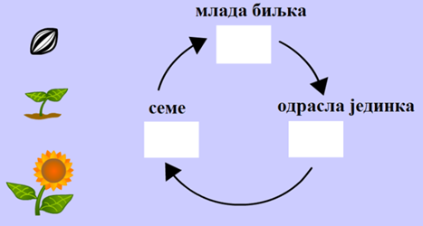  1  2  3 | 3. Попуни празна поља.  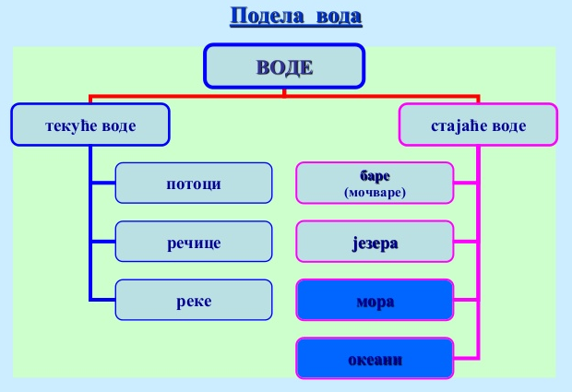  3
 | 2  4. Које две текуће воде видиш  на сликама?  ____________ ____________ | 5. Које две стајаће воде видиш на сликама?  ________________ ________________  2
6.Упиши бројеве 1, 2, и 3 поред типа насеља према редоследу слика:
3
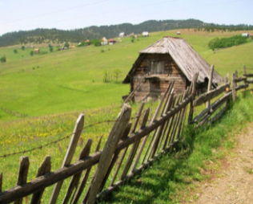

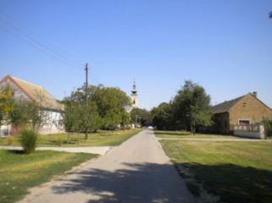
планинско село - ___ град - ___ равничарско село -___

1. стр. -20б.
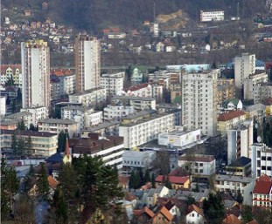
7. Допуни објашњења о облицима рељефа одговарајућим речима: БРДО, ДОЛИНА, ПЛАНИНА, СТРАНЕ, РАВНИЦА, БРЕЖУЉАК, РЕКА.
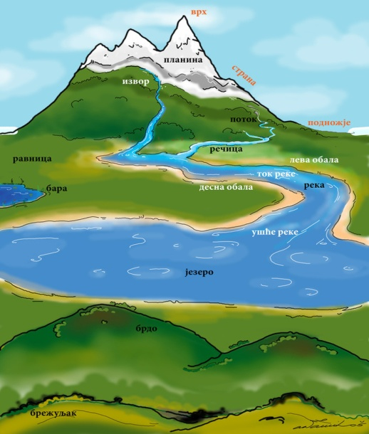
_________ је узвишење више од 500 метара надморске висине.
______ је узвишење с надморском висином од 200 до 500 метара.
Низија је велика _______ чија је надморска висина мања од 200 метара.
__________ је мање узвишење с надморском висином до 200 метара.
Свако узвишење има подножје, падине (_______) и _____.
Долина је већа или мања издужена ________ између брда, најчешће поред ________.

8

8. Картографске боје и знакови се налазе у ЛЕГЕНДИ КАРТЕ.

а) Боје којима се на карти означавају: | б) Знакови којима се на карти означавају:
 | 6

9. Како земљиште помаже:
а) биљкама?  1. Даје им воду и матери-је за производњу хране.  2. Биљке се на њему учвршћују.  10 | б) животињама ?  1. ____________________  __________________________  2. ____________________  __________________________ | в) човеку?  1. ____________________  __________________________  2. ____________________  __________________________  3. ____________________  __________________________

10. На линији испред ПРАВА напиши број 1, а испред ОБАВЕЗА становника напиши број 2.
___ Неометано живе. ___ Чувају природу. ___ Не угрожавају друге.
___ Користе оно што је изграђено за различите потребе. ___ Поштују друге људе.
___ Одлучују о заједничком животу у насељу.
6
0 - 12 = 1; 13 - 24 = 2; 25 - 36 = 3; 37 - 45 = 4; 46 - 50 = 5
1. стр. -20б.
2. стр. -30б.
Ук.: 50б.

Освојено: 50/___; Оцена: _______________________________
Решња
- Пажљиво прочитајте текст и помоћу њега одговорите на питања.

Сунце је звезда, попут свих осталих звезда. Оно је звезда најближа Земљи и гасовито је тело. На њему нема чврсте површине. Привлачи Земљу и планете и њихове сателите (као што је Месец), које се крећу око њега. Помрачење Сунца настаје када се Месец нађе између Сунца и Земље.

а) Сунце је звезда.
7
б) Да ли је Сунце чврсто, течно или гасовито небеско тело? Сунце је гасовито тело. в) Кога привлачи? Привлачи Земљу и планете и њихове сателите као што је Месец.
г) Када настаје помрачење Сунца? Помрачење Сунца настаје када се Месец нађе између Сунца и Земље.

3  - 2. Упиши бројеве кojи ћe пoкaзaти рeдoслeд/фазе у рaзвojу биљке. Упиши их у бела поља.  1 2  2  1 3  3 | 3. Попуни празна поља.  3  текуће воде  реке  океани
2  4. Које две текуће воде видиш  на сликама?  планинска река равничарска река | 5. Које две стајаће воде видиш на сликама?  бара језеро  2
6.Упиши бројеве 1, 2, и 3 поред типа насеља према редоследу слика:
3

планинско село- 2; град – 3; равничарско село – 1.

1. стр. -20б.

7. Допуни објашњења о облицима рељефа одговарајућим речима: БРДО, ДОЛИНА, ПЛАНИНА, СТРАНЕ, РАВНИЦА, БРЕЖУЉАК, РЕКА.
Планина је узвишење више од 500 метара надморске висине.
Брдо је узвишење с надморском висином од 200 до 500 метара.
Низија је велика равница чија је надморска висина мања од 200 метара.
Брежуљак је мање узвишење с надморском висином до 200 метара.
Свако узвишење има подножје, падине (стране) и врх.
Долина је већа или мања издужена равница између брда, најчешће поред река.
8

8. Картографске боје и знакови се налазе у ЛЕГЕНДИ КАРТЕ.

а) Боје којима се на карти означавају: | б) Знакови којима се на карти означавају:
планине  воде  равнице | аеродром  рудник  6  болница

9. Како земљиште помаже:
а) биљкама?  1. Даје им воду и матери-је за производњу хране.  2. Биљке се на њему учвршћују.  10 | б) животињама ?  1. Оне копају јазбине и тунеле у којима живе испод површине земље - скровиште.  2. На земљишту или у њему налази се вода која је један од услова за опстанак животиња. | в) човеку?  1. Човек на земљишту гради своја насеља.  2. На земљишту човек гаји биљке и животиње  за своју исхрану.  3. У земљишту човек проналази изворе воде као и руде, горива.

6
10. На линији испред ПРАВА напиши број 1, а испред ОБАВЕЗА становника напиши број 2.
1 Неометано живе. 2 Чувају природу. 2 Не угрожавају друге.
1 Користе оно што је изграђено за различите потребе. 2 Поштују друге људе.
1 Одлучују о заједничком животу у насељу.

1. стр. -20б.
2. стр. -30б.
Ук.: 50б.
0 - 12 = 1; 13 - 24 = 2; 25 - 36 = 3; 37 - 45 = 4; 46 - 50 = 5

Освојено: 50/___; Оцена: _______________________________

